学号：



毕业论文

校园建筑物定位测量与可视化展示

Campus building positioning measurement and visualization display

学院 计算机学院 专业 物联网工程 班级
学生 指导教师（职称）
起止时间 年 月 日至 年 月 日

摘要
本论文旨在研究校园建筑物定位测量与可视化展示。通过使用Python语言和SQLite数据库，记录并存储校园各建筑物的地理位置数据，并通过数据的时间戳来计算所测的建筑坐标的均值来作为该建筑物的坐标。为确保数据的准确性，本文还对异常值和缺失值进行了统计和修正。最后，通过数据可视化技术，以不同的时间间隔展示修正后的数据即按分钟和小时聚合数据，展示每分钟或每小时的定位点。本论文详细介绍了数据采集、数据存储、数据处理、数据分析和数据可视化的工具、方法和步骤。

关键词：定位测量；可视化；python；SQLite

ABSTRACT
The purpose of this dissertation is to study the positioning measurement and visualization of campus buildings. By using the Python language and SQLite database, the geolocation data of each building on the campus is recorded and stored, and the average value of the measured building coordinates is calculated through the timestamp of the data as the coordinates of the building. To ensure the accuracy of the data, this paper also counts and corrects outliers and missing values. Finally, through data visualization technology, the corrected data is displayed at different time intervals, i.e., the data is aggregated by minutes and hours, and the anchors are displayed on a minute-by-minute or hourly basis. This paper details the tools, methods, and steps for data acquisition, data storage, data processing, data analysis, and data visualization.

Keywords: Positioning measurement; Visualization; Python language; QLite database

目录
摘要 I
ABSTRACT II
目录 1
1. 引言 1
2. 数据采集 2
3. 数据存储 3
3.1 数据库设计 3
4. 数据处理 8
4.1 异常值处理 8
4.2 缺失值处理 8
5. 数据分析与可视化 10
5.1 分钟级展示 12
5.2 小时级展示 12
6. 总 结 16
7. 工具和方法 17
参考文献 18
致谢 19

1. 引言
随着地理信息系统（GIS）的发展，地理位置数据在校园管理中的应用越来越广泛。本研究通过测量校园建筑物的地理位置，并使用Python语言和SQLite数据库进行数据处理和可视化展示，旨在为校园管理提供准确的地理信息支持。

2. 数据采集
数据采集使用手机设备在校园内进行位置测量，记录了几个个建筑物的经度、纬度和时间戳。为了确保数据的准确性，采集过程中注意以下几点：

使用高精度GPS设备：手机软件GPS Test
在同一建筑物上多次采集数据
避免在恶劣天气条件下进行数据采集
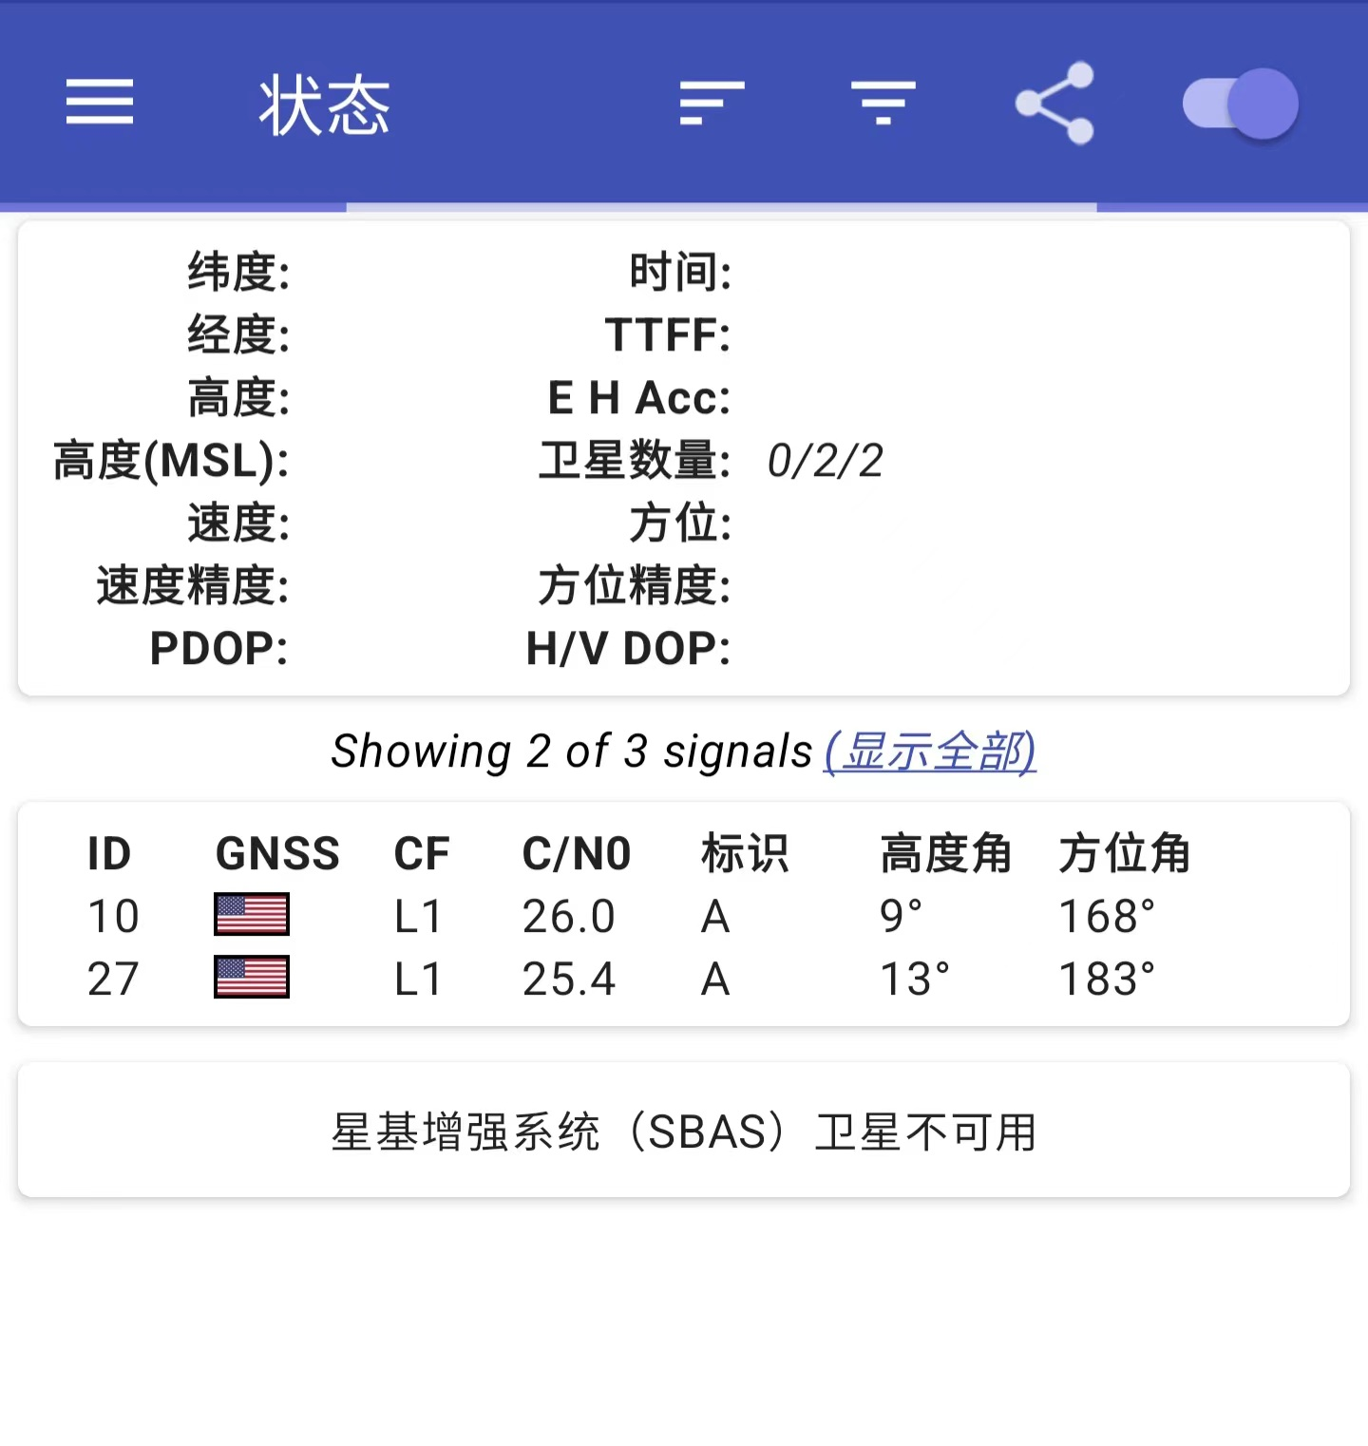
图表 1 手机软件GPS Test

3. 数据存储

3.1 数据库设计
使用SQLite数据库存储采集到的数据。数据库中包含以下表：
Fix Type（定位类型）
Source（数据源）
Latitude（纬度）
Longitude（经度）
Altitude（海拔）
Speed（速度）
Course（航向）
Climb（爬升率）
Timestamp（时间戳）
HDOP（水平精度因子）
Geoid Separation（大地水准面分离）
SID（卫星ID）
Check Sum（校验和）
数据存储使用SQLite3数据库。数据库中包含一个名为gps_data的表，结构如下：
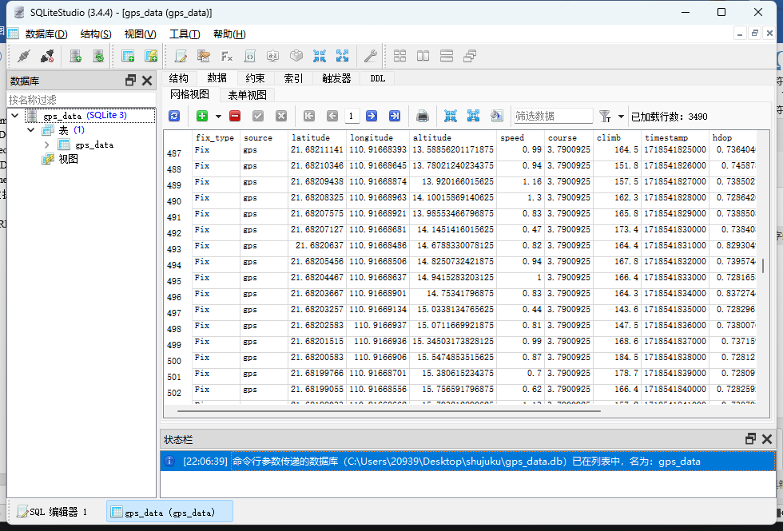
图表 2 SQLite库中的数据

将数据存储到数据库的代码：
CREATE TABLE IF NOT EXISTS gps_data (
fix_type TEXT,
source TEXT,
latitude REAL,
longitude REAL,
altitude REAL,
speed REAL,
course REAL,
climb REAL,
timestamp INTEGER,
hdop REAL,
geoid_sep REAL,
sid REAL,
check_sum REAL
);
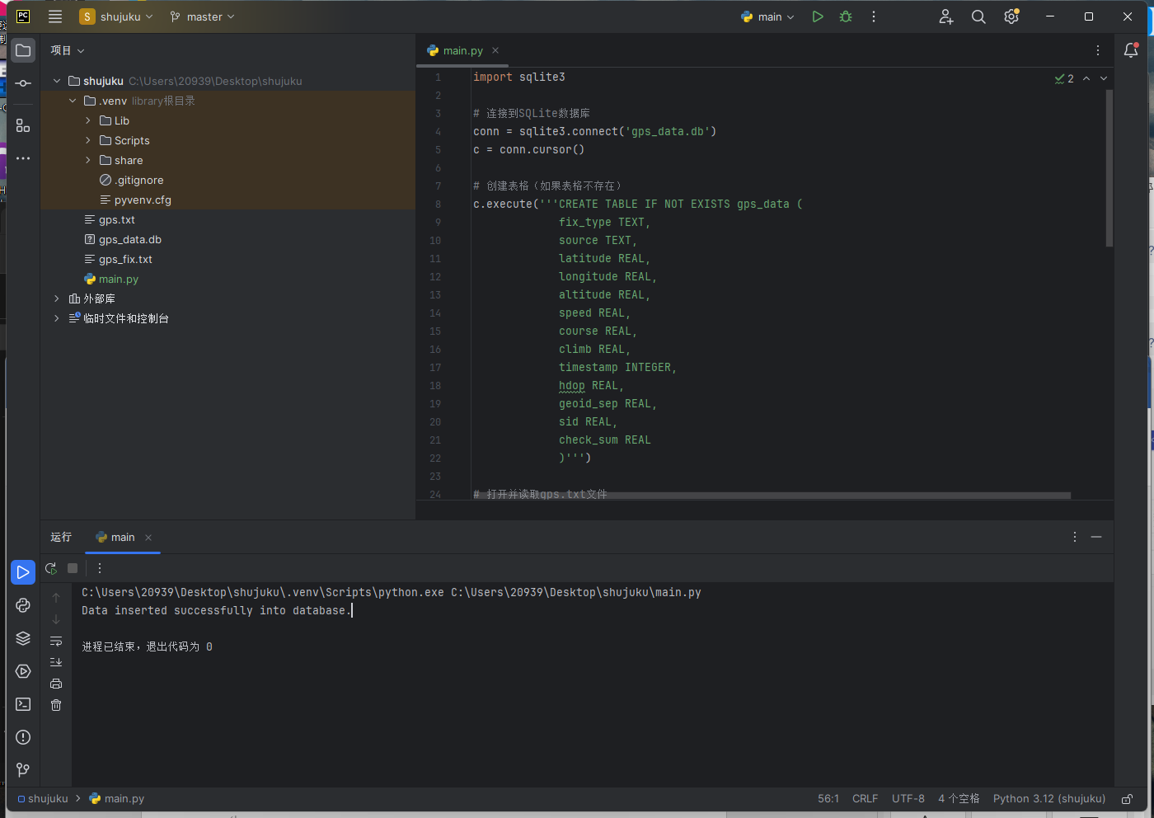
图表 3-1 将txt文件的数据插入数据库

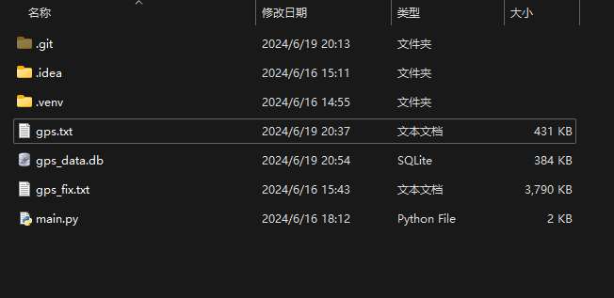
图表 4-1 将txt文件的数据插入数据库

import sqlite3

# 连接到SQLite数据库
conn = sqlite3.connect('gps_data.db')
c = conn.cursor()

# 创建表格（如果表格不存在）
c.execute('''CREATE TABLE IF NOT EXISTS gps_data (
fix_type TEXT,
source TEXT,
latitude REAL,
longitude REAL,
altitude REAL,
speed REAL,
course REAL,
climb REAL,
timestamp INTEGER,
hdop REAL,
geoid_sep REAL,
sid REAL,
check_sum REAL
)''')

# 打开并读取gps.txt文件
with open('gps.txt', 'r') as f:
lines = f.readlines()

# 处理每一行数据
for line in lines:
# 分割数据
data = line.strip().split(',')

# 转换数据类型
latitude = float(data[2])
longitude = float(data[3])
altitude = float(data[4])
speed = float(data[5])
course = float(data[6])
climb = float(data[7])
timestamp = int(data[8])
hdop = float(data[9]) if data[9] else None
geoid_sep = float(data[10]) if data[10] else None
sid = float(data[11])
check_sum = float(data[12]) # 将字符串转换为浮点数

# 插入数据到表格
c.execute("INSERT INTO gps_data VALUES (?, ?, ?, ?, ?, ?, ?, ?, ?, ?, ?, ?, ?)",
(data[0], data[1], latitude, longitude, altitude, speed, course, climb,
timestamp, hdop, geoid_sep, sid, check_sum))

# 提交更改并关闭连接
conn.commit()
conn.close()

print("Data inserted successfully into database.")

4. 数据处理

4.1 异常值处理
异常值通过以下步骤进行处理：

识别异常值：通过设定合理的范围，例如纬度在[-90, 90]之间，经度在[-180, 180]之间，速度不可能为负等。
处理异常值：将异常值替换为缺失值（None）。

4.2 缺失值处理
缺失值通过以下步骤进行处理：

统计缺失值：统计各字段缺失值的数量。
插值法：对于连续的数值型数据，使用插值法填补缺失值。
以下是示例代码：

import sqlite3
import pandas as pd

# 连接到SQLite数据库
conn = sqlite3.connect('gps_data.db')
c = conn.cursor()

# 读取数据到Pandas DataFrame
query = "SELECT * FROM gps_data"
df = pd.read_sql_query(query, conn)

# 处理异常值和缺失值
df.replace({'latitude': {999.0: None}, 'longitude': {999.0: None}}, inplace=True)
df.interpolate(method='linear', inplace=True)

# 更新处理后的数据回数据库
df.to_sql('gps_data', conn, if_exists='replace', index=False)

# 关闭数据库连接
conn.close()
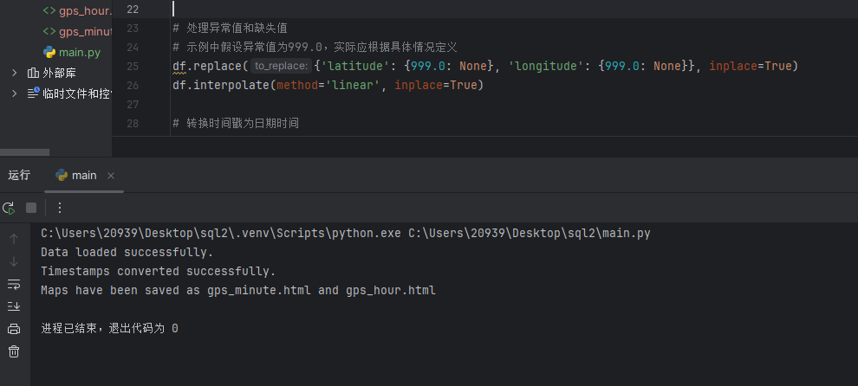
图表 5 数据没有异常值

5. 数据分析与可视化
从SQLite数据库中用python程序调出，从而使数据可视化

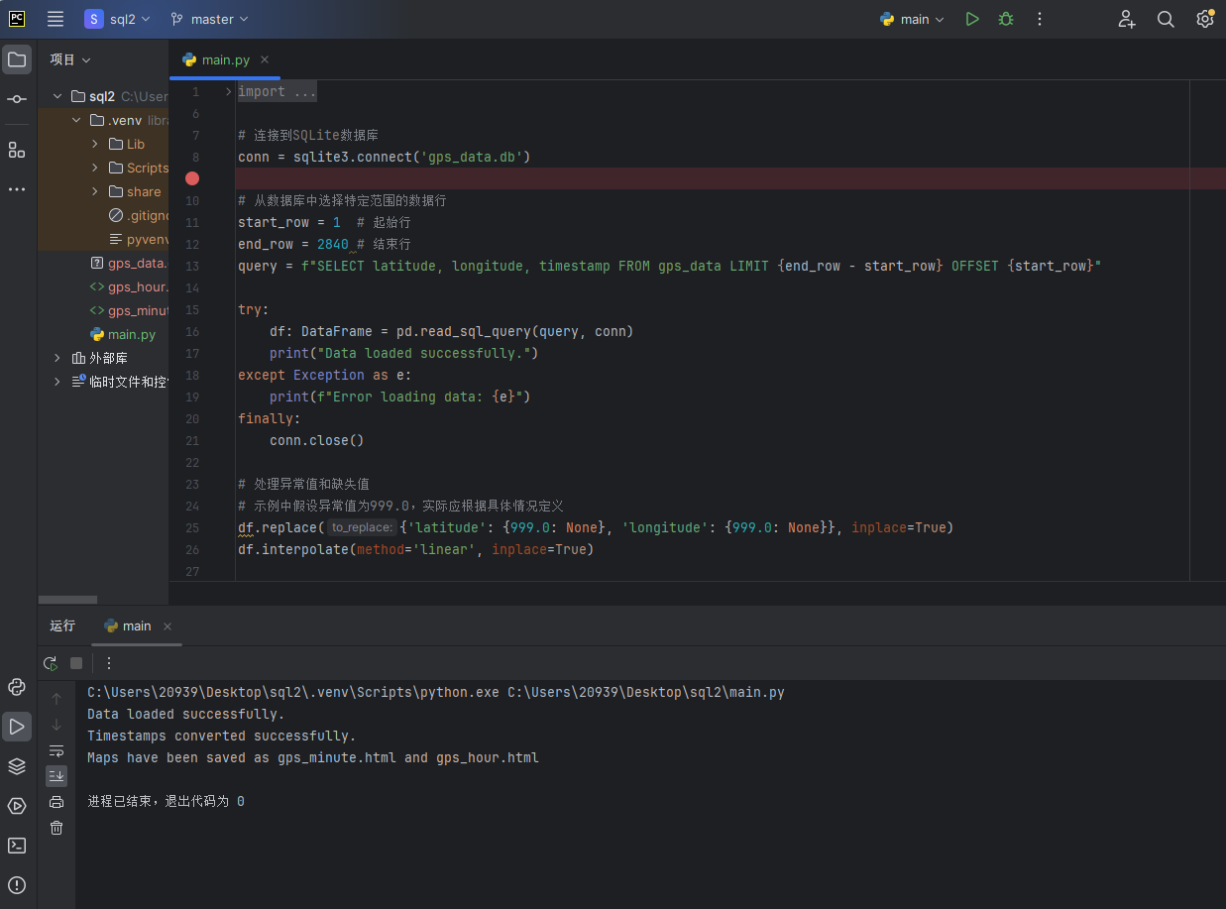
图表 6 将GPS 数据可视化

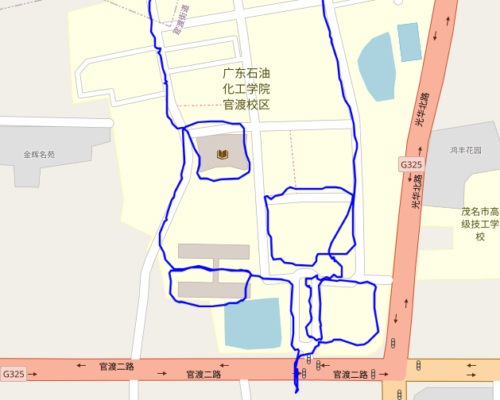
图表 7 所有测试数据的轨迹

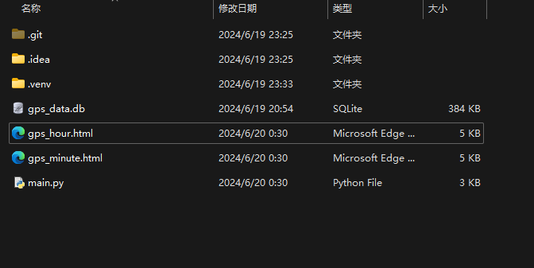
图表 8 生成的地图

5.1 分钟级展示
按分钟聚合数据，展示每分钟的定位点。
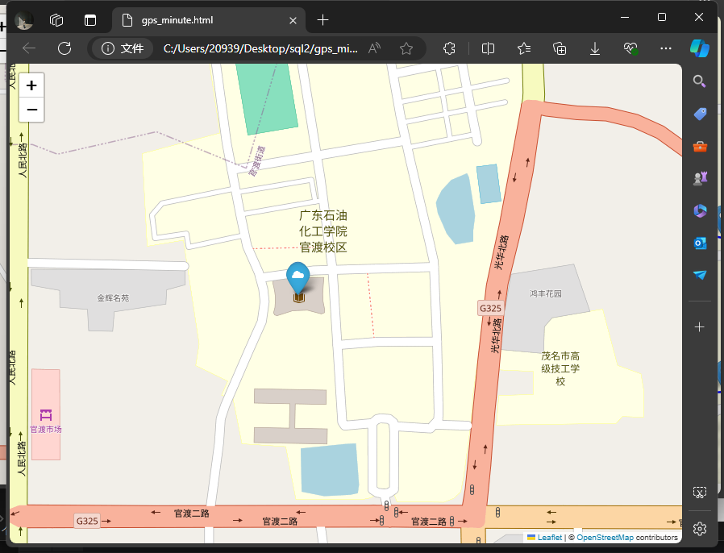
图表 9 学校图书馆位置坐标分钟级

5.2 小时级展示
按小时聚合数据，展示每小时的定位点。
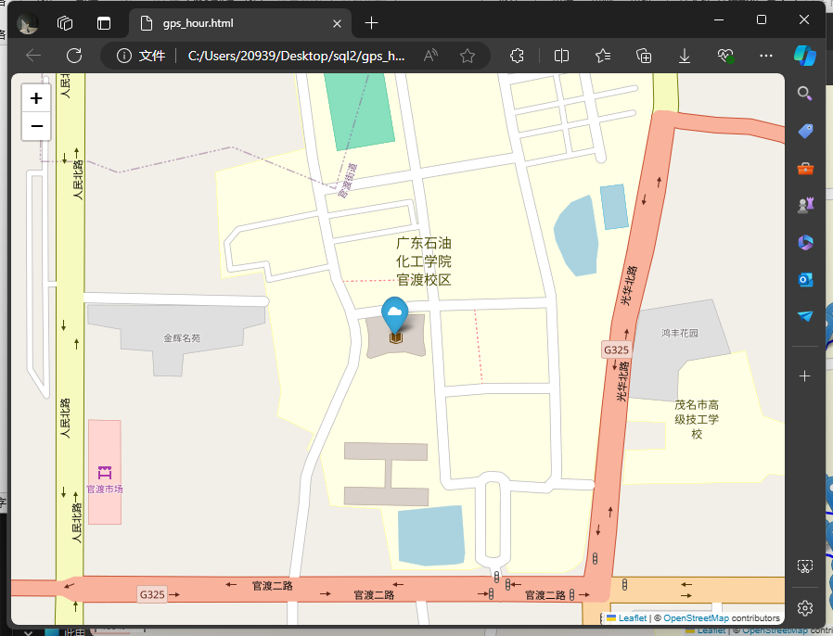
图表 10 学校图书馆坐标小时级

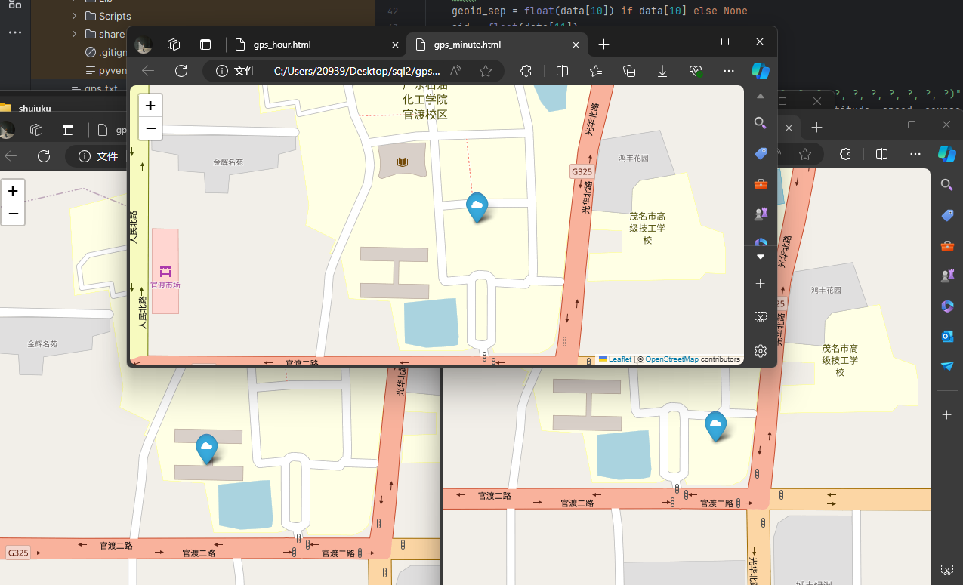
图表 11 学校各建筑分钟、小时级位置

使用folium库进行可视化展示：

import folium
import pandas as pd
import sqlite3

# 连接到SQLite数据库
conn = sqlite3.connect('gps_data.db')
query = "SELECT latitude, longitude, timestamp FROM gps_data"
df = pd.read_sql_query(query, conn)
conn.close()

# 转换时间戳为日期时间
df['timestamp'] = pd.to_datetime(df['timestamp'], unit='s')

# 按分钟聚合数据
df_minute = df.set_index('timestamp').resample('T').mean().reset_index()

# 按小时聚合数据
df_hour = df.set_index('timestamp').resample('H').mean().reset_index()

# 创建地图对象
m = folium.Map(location=[df['latitude'].mean(), df['longitude'].mean()], zoom_start=15)

# 添加分钟级数据点
for _, row in df_minute.iterrows():
folium.Marker(location=[row['latitude'], row['longitude']],
popup=f"Time: {row['timestamp']}").add_to(m)

# 保存地图为HTML文件
m.save('gps_minute.html')

# 创建另一个地图对象
m_hour = folium.Map(location=[df['latitude'].mean(), df['longitude'].mean()], zoom_start=15)

# 添加小时级数据点
for _, row in df_hour.iterrows():
folium.Marker(location=[row['latitude'], row['longitude']],
popup=f"Time: {row['timestamp']}").add_to(m_hour)

# 保存地图为HTML文件
m_hour.save('gps_hour.html')

print("Maps have been saved as gps_minute.html and gps_hour.html")

6. 总 结
本报告详细介绍了校园建筑物定位测量数据的采集、存储、处理、分析及可视化过程。通过合理的数据处理和分析方法，有效地展示了测量数据，帮助理解和管理校园空间。

7. 工具和方法
数据采集工具：手机GPS Test软件
数据存储：SQLite3
数据处理：Python（pandas库）
数据可视化：Python（folium库）

参考文献
- 大名辰辰. Python学习：利用python解析GPS模块数据，并生成可视化地图显示[EB/OL].（2022-6-24）[2024-6-21]. https://blog.csdn.net/dz221100/article/details/125447518
- Weinxin_39750410. python画地图数据可视化分析_GPS数据Python解析及地图可视化[EB/OL].（2020-11-29）[2024-6-21]. https://blog.csdn.net/weixin_39750410/article/details/110328849

致谢
在该课程中史国滨老师详细讲解了传感器，包括在日常生活中所用到的GPS传感器，在GPS测量校园建筑和建筑可视化实验中，史老师提供了宝贵的专业知识，再结合python语言老师所教授的使用python的方法做出了该实验，使我在遇到困难时能够及时找到解决方案，使我的研究工作得以顺利进行。
在此，我衷心感谢史国滨老师对我研究工作的悉心指导和大力支持。
再次感谢！

[袁天宇]

